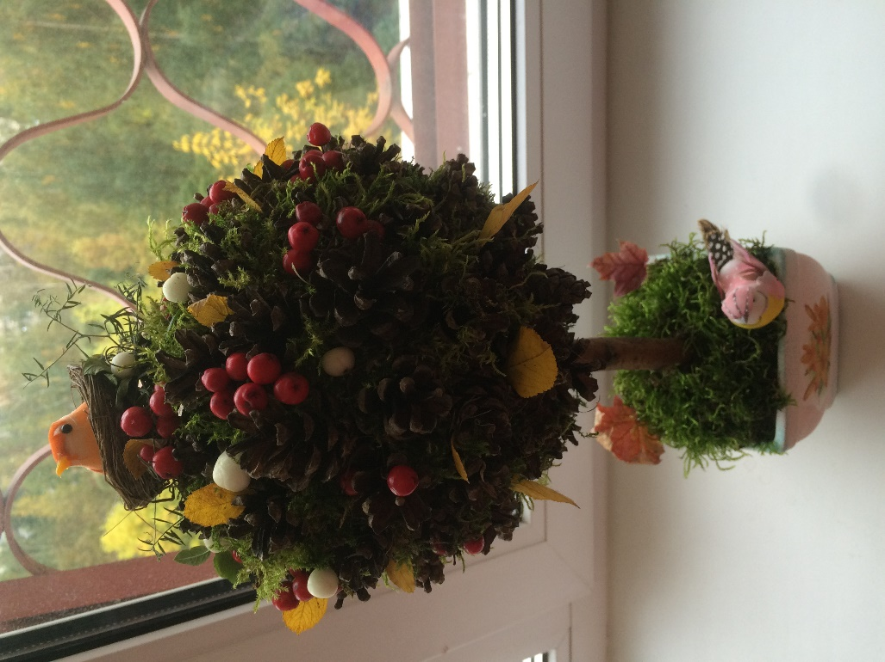

Название работы: «Осенняя сказка»

Техника: топиарий с использованием природного материала и

готовых элементов декора.

|  |  |
| --- | --- |
|  |  |

Автор работы: Шашонкова Карина Николаевна